《优势领导-克服团队协作的五大障碍》
【课程时间】5月24-25日
【培训地点】东莞
【培训费用】RMB3800 元/人 （含培训费、教材费、税费、茶点）
【课程对象】面临转型或挑战的团队领导者；希望学习如何建构高凝聚且高绩效的团队的企业管理者；人力资源管理者

课程背景
1、VUCA时代，为更加灵敏高效的应对变化，传统科层式组织开始扁平化与小团队化，赋予小团队更大的自主权。这就必然导致团队建设目标的重新定义。那么VUCA时代到底需要什么样的团队？
2、在企业运作中，几乎每个成员都会有自己的价值观，在面对问题冲突时，大家各执己见，使问题难以得到解决。透过团队体验式互动课程，以有效的形式帮助成员自我察觉，发现彼此的优缺点，互相了解，理清共同的目标与价值观，找到解决问题的方法，并总结经验，建构解决问题的模式，达成团队共识，加强凝聚力，为完成企业的目标而努力。
3、团队凝聚力的训练，不是单纯态度训练，态度的改变需要了解改变的构成因素与情境体验。我们要清楚影响凝聚力的重要因素有哪些，能够创造卓越的凝聚力需要什么样的技能？如何通过提升相应的团队技能更好的打造团队高凝聚力？
4、团队凝聚力建议工作坊前，要包括事前的团队诊断与咨询，课程的执行要从访谈开始，深入了解团队的任务以及所面临的挑战或问题，结合团队发展阶段理论以及团队技能发展模型，在学习相关团队技能外，还要帮助整个团队对既有团队行为规范进行认识，甚至发展出新的一套增进团队效益所需的规范。同时，这样的训练也为已经拥有既定行为规范的团队，提供了有效管理冲突，正确解决问题，以及使行为趋向正面化的机会。

课程收益
给团队领导者提供一套系统的打造高凝聚力团队的方法与工具，帮助团队领导者将自己的团队打造得更有凝聚力和更有生产力，从而提升整体的团队效能。
1、运用体验与引导实现高效对话：让学员在团队情境中做中学，从而解决工作中对话的困难，帮助学员接纳和善用彼此差异，生发集体智慧；
2、学习评测团队协作的状态：掌握团队发展结构和观察评估团队状态，了解团队发展的各个阶段和关键要素，明确成功要素和风险要素；
从自我做起，帮助团队走过不同发展时期，不断螺旋上升，共同打造高绩效团队；
3、运用高效团队五大机能：让团队成员在团队情境中，体验不同的情境下团队需要的信任、冲突、承诺、责任、结果五大机能。
4、领导者提升团体动力方法：让个人感受到团队工作的价值，增强个人对于自身参与团队工作贡献的理解，同时帮助了解自己的行为，将如何影响整个团队动力，促进团队凝聚力提升。
5、掌握十余种工作坊活动：体验并学习多种团体互动活动，让管理者在做中学，在轻松愉悦中有效自我带领团队协作的方法与技能。

课程大纲
时段 第一次集中工作坊：第1天
09:00~12:00
模块一： 高凝聚力团队打造的关键要素
1、小组测评：团队协作状态评测
2、详细说明：组织成功的两大条件
3、详细讲解：高绩效团队的特征
4、小组讨论：领导者发展团队的挑战与问题
6、详细介绍：克服团队协作的五大障碍
5、详细解读：团队协作评测报告结果解读
6、简要说明：打造高凝聚力团队的三项原则
Lunch

13:30~17:00
模块二：建立信任：建立基于弱点的互信关系
1、小组讨论：缺乏信任的团队中的成员的表现
2、详细介绍：充满信任的团队成员具体行为表现
3、深度分析：建立信任的关键与策略
4、活动体验：个人经历练习
4、风格测评：人际行为风格测试
5、小组讨论：不同行为风格的优势与劣势
Dinner

时段 第一次集中工作坊：第2天
09:00~12:00
模块三：掌控冲突：良性团队冲突建立与应对
1、小组讨论：害怕冲突的团队特点有哪些
2、详细介绍：拥抱团队冲突的团队具体行为
3、深度分析：掌控冲突的关键与策略
4、活动体验：冲空描述练习
5、现场测评：冲突契约的建立与共识
6、详细解析：冲突解决模型与应用
模块四：做出承诺：团队明确承诺与逐级沟通
1、小组讨论：团队成员缺少承诺的具体表现
2、详细介绍：拥有共同承诺的具体行为特点
3、详细说明：做出团队承诺两个关键与策略
4、详细介绍：主题目标模型与制定流程
5、活动体验：主题目标设计练习
5、详细说明：用沟通方式获取团队承诺与执行
6、详细说明：传递目标的五问法
Lunch

13:30~17:00
模块五、担当责任：高凝聚团队的执行与配合
1、小组讨论：团队成员逃避责任的具体行为
2、详细介绍：负责任的团队具体行为特点
3、详细说明：团队共担责任的建议与策略
4、活动体验：团队协作有效性练习
模块六、关注结果：让团队专注于目标与成果
1、小组讨论：团队成员忽视结果具体行为
2、详细介绍：团队重视结果具体行为表现
3、详细说明：团队关注结果的干扰因素与策略
4、详细介绍：团队领导者角色与团队计分板
5、小组研讨：团队评测报告回顾与总结行动
持续转化与落地辅导
时段 第二次工作坊：1天
第一次工作坊后两周内完成：
1、复盘团队协作五项障碍关键内容
2、团队领导者完成团队协作评测的结果辅导
3、团队领导者制定团队协作发展计划
4、辅导团队领导者在团队发展中的关键要点
5、对团队凝聚力打造整体情况进行点评
6、模块总结
第三次工作坊：1天
第二次工作坊后一个月内完成：
1、团队领导者做阶段性成果汇报
2、团队整体复盘，总结经验教训
3、对团队评测、行为描述以及主题目标等进行运用辅导优化
4、高效会议六步法赋能
5、制作进一步推进团队协作计划
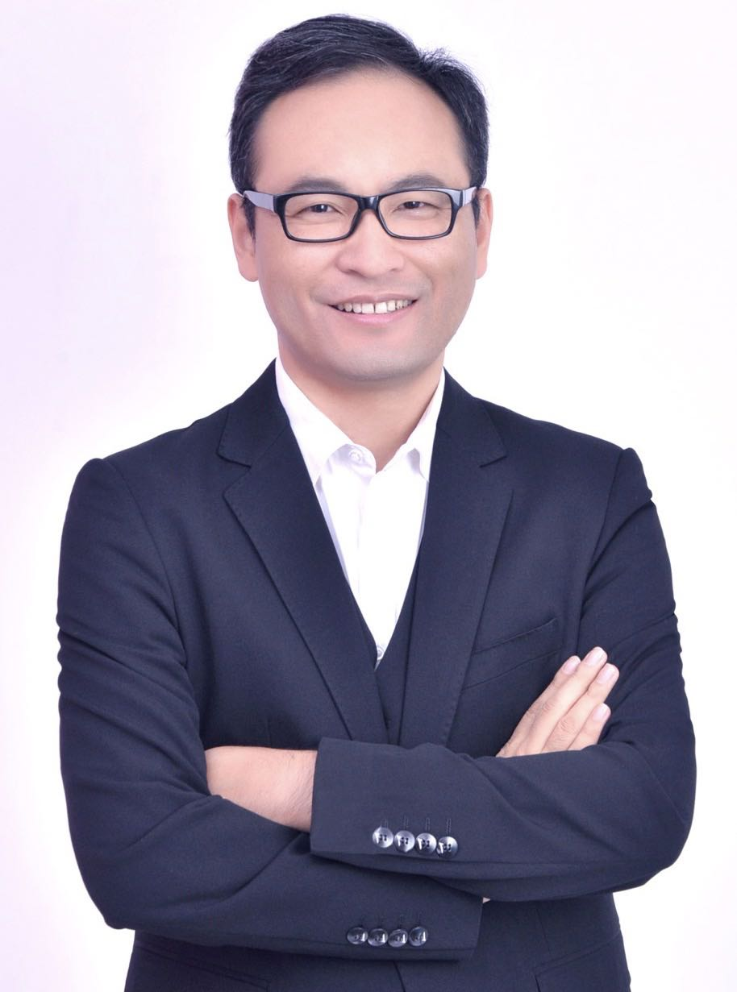
6、工作坊结束

讲师介绍
夏雄武 老师 ➢
Ø17年教学工作经历，国内资深培训专家、团队引导教练；
Ø曾任职佰仟金融集团、佰仟大学 资深培训专家、教学研发中心总监负责人，全球500强企业苏宁电器总部资深培训师，台湾外展教育基金会（简称OBT）资深指导员，台湾共好团队国际体验教育机构 培训发展中心总监、分公司总经理
Ø武汉大学工商管理专业、企业高级工商管理硕士（EMBA)课程研修
Ø擅长领域：体验学习、行动学习、引导与教练技术等方法，助力团队建设与领导力持续发展

发表专著：《发现团队的力量—通过引导让体验式培训更有效》（国内第一本体验式培训中引导方法的书籍）；
独立开发业内知名版权课程《柔性引导™-互动式教学与引导能力提升》、《九段领导者-柔性领导力™》；
培训认证协会（AACTP）认证讲师；VisualDISC认证讲师；广东青年历奇教育学会常务理事；AEEAC 体验教育协会亚洲研讨会组织者、发表人；Outward Bound Taiwan台湾外展教育基金会—高阶引导员课程；LSI 韬略国际引导机构—《引导的秘诀课程》；埃里克森国际教练学院—《卓越团队教练》课程；TA台湾共好团队—高阶团队引导技能课程；FNS 新加坡引导师协会—SPOT团队引导课程； AACTP培训认证协会 行动学习促动师课程；百年基业 NFC 行动学习催化师课程。
夏老师致力于体验学习、行动学习、团队引导与教练技术在中国的研究、实践和传播，曾系统接受过团队引导技术的培养，国内第一批将PA引导技能课程引入中国大陆的培训师；多次受邀担任AAEE亚洲体验教育年会工作坊引导师、台湾外展财团法人教育基金会引导员远征进阶训练引导师。

成功协助近百家企业完成团队领导力课程、团队引导技术及行动学习法应用的实践。其中在组织中应用方向包括：卓越团队凝聚力打造，团队领导力、中高层领导力觉察工坊、团队共识建立、团队群策群力工作坊、行动学习催化师培养等。在移动通信、金融、医药、电力、汽车、家电等行业有丰富的团队引导师培养经验。成功组织了近千场培训，为参与培训的众多的企业注入了新鲜活力，带来了新的启发与思考，是业内著名的互动式教学培训专家、团队引导教练。
其授课风格风趣轻松、流畅生动，赋有激情，丰富的培训经验加上良好的团队引导技巧，带领学员透过活动情境，联结生活与工作状态，运用提问的方式促使参与者尽情分享，以创造沟通、信赖、合作、问题解决之具体经验，领悟个中道理并展开积极的思考。

联系方式：中企联企业培训网
咨询电话：010-62885261
联 系 人：潘洪利 13051501222
电子邮箱：phL568@163.com
网 址：www.zqLpx.com

报名回执

单位名称
发票抬头
公司地址
联系人 |  | 电话 |  |  | 手机
职务 |  | 传真 |  |  | E-mail
参会人数： 人 |  | 参会费用： 元 |  |  | 付款方式：□课前转帐 □现金
酒店预订委托 |  | □是 标双 间 标单 间
参加  学员  名单 | 姓名 | 职务 |  | 手 机 | E-mail

